**Week 1** (ondergronden)

Deze week beginnen we met het op zoeken van de diverse **ondergronden** die we kunnen gebruiken voor rouwwerk, vergeet ook het metalen rekje, waarop we een ondergrond kunnen maken niet. Denk hierbij aan de verschillende vormen, maten, kwaliteit, duurzaamheid en prijs. (Website oase)

Zoek de verschillende vormen van rouwwerk, verduidelijk met schets of foto. Minimaal 7 vormen met schets en foto.

Ook gaan we starten met de uitleg van jullie eigen te maken **rouwwerk boek**. Klassikaal bespreken (wat is de bedoeling!).

**Week 2** (lintgebruik)

Vertel om wat voor redenen we lint gebruiken bij rouwwerk, zoek op welke 3 soorten lint die we vroeger gebruikten en wat voor lint tegenwoordig veel gebruikt wordt en aan welke eisen lint moet voldoen.

Maak diverse (5) foto’s van verschillend rouwlint (b.v. diverse kleuren of materialen). Schrijf zelf een lintje en gebruik dit lint aan een van jou rouwarrangementen, maak hier een foto van!

Vraag eens wat er bij jullie op stage of het werk gebruikt wordt voor lint en hoe het geschreven wordt.

Maak eens een foto van rouwwerk op jou stage en verwerk dit in jou rouwboek.

Wat zijn de ’regels’ voor correct lintgebruik, denk aan verhouding, afknippen en schrijven van lint. Hoe maken we een strik en bevestigen we het lint in de rouwarragement, is de kant van de tak waar we het lint bevestigen ook belangrijk?

Zoek het antwoord op in de bronnen en verwerk dit in jou eigen rouwboek.

We werken verder aan ons rouwboek.

Opdracht andere culturen: landen/religie, de keuze bestaat uit Engeland en Duitsland. Bekijk de verschillen. Maak hier een korte P.P. van en hierna verwerk je deze opdracht in jou rouwboek. De foto’s kun je downloaden en gebruiken

**Week 3** (Kleurenleer)

[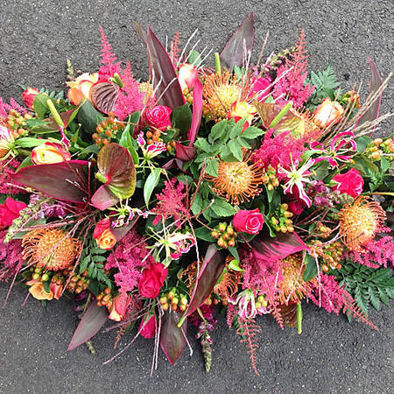](https://www.google.nl/url?sa=i&rct=j&q=&esrc=s&source=images&cd=&cad=rja&uact=8&ved=0ahUKEwjw6uD1pIbVAhVSalAKHRROBJUQjRwIBw&url=https://www.snijderbloemen.nl/gelegenheden/uitvaart/rouwwerk-2&psig=AFQjCNGxvvZAIWwoW_k0BYaC6QzFZgh-uQ&ust=1500036297190094)

[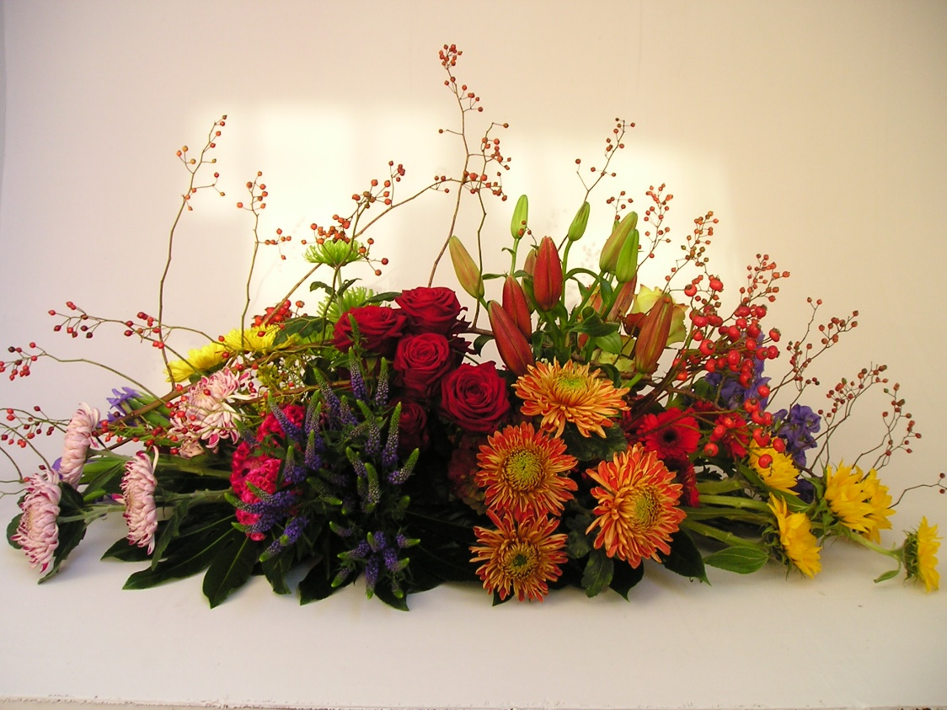](https://www.google.nl/url?sa=i&rct=j&q=&esrc=s&source=images&cd=&cad=rja&uact=8&ved=0ahUKEwiym5acpobVAhWKJVAKHXEiBawQjRwIBw&url=https://corvanschiebloemen.nl/inspiratie/rouwwerk/&psig=AFQjCNGxvvZAIWwoW_k0BYaC6QzFZgh-uQ&ust=1500036297190094)

[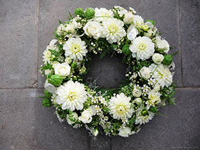](http://www.google.nl/url?sa=i&rct=j&q=&esrc=s&source=images&cd=&cad=rja&uact=8&ved=0ahUKEwi9nvDZqIbVAhVEZlAKHZubCtMQjRwIBw&url=http://www.rowenagroeneweg.nl/rouwwerk.html&psig=AFQjCNGxvvZAIWwoW_k0BYaC6QzFZgh-uQ&ust=1500036297190094)

We gaan van deze 3 rouwarrangementen noteren wat de **kleurcontrasten**, wat de **betekenissen** van de kleuren zijn en wat de **symboliek** van de bloemen is. Uitwerken per rouwarrangement.

Je kiest van elk arrangement 5 bloemen waar je de betekenis gaat uitwerken. Zoek eens andere bloemen die niet in de bronnen voorkomen (verleg je grenzen). Verwerk dit alles in jou rouwboek.